BANDTEC – DIGITAL SCHOOL

CURSO DE TECNOLOGIA EM ANÁLISE E DESENVOLVIMENTO DE SISTEMAS

Guilherme Almeida

Júlia budavicius

Leonardo arruda

mateus viniçius

rafael coelho

thais oliveira

Agrocane - projeto sprint 3

SÃO PAULO

2021

Sumário

1 VISÃO DO PROJETO 5

1.1 **APRESENTAÇÃO DO GRUPO** 5

1.2 **CONTEXTO** 5

1.3 **Problema / justificativa do projeto** 5

1.4 **objetivo da solução** 5

1.5 **diagrama da solução** 5

2 PLANEJAMENTO DO PROJETO 7

2.1 **Definição da Equipe do projeto** 7

2.2 **PROCESSO E FERRAMENTA DE GESTÃO DE PROJETOS** 7

2.3 **Gestão dos Riscos do Projeto** 7

2.4 **PRODUCT BACKLOG e requisitos** 7

2.5 **Sprints / sprint backlog** 7

3 desenvolvimento do projeto 9

3.1 **Solução Técnica – Aquisição de dados Arduino/SIMULADOR** 9

3.2 **Solução Técnica - Aplicação** 9

3.3 **Banco de Dados** 9

3.4 **Protótipo das telas, lógica e usabilidade** 9

3.5 **MÉTRICAS** 9

4 implantação do projeto 11

4.1 **Manual de Instalação da solução** 11

4.2 **Processo de Atendimento e Suporte / FERRAMENTA** 11

5 CONCLUSÕES 13

5.1 **resultados** 13

5.2 **Processo de aprendizado com o projeto** 13

5.3 **Considerações finais sobre A evolução da solução** 13

ReferÊncias 14

VISÃO DO PROJETO

# VISÃO DO PROJETO

## **APRESENTAÇÃO DO GRUPO**

Apresentação

Nome do grupo: AgroCane

Integrantes:

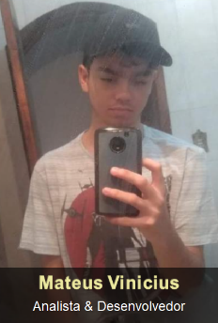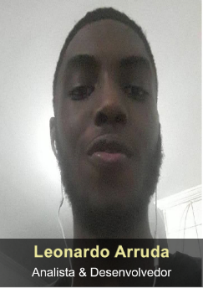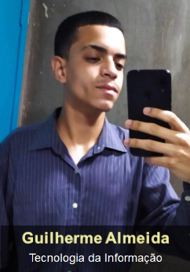

Logomarca:



Posicionamento no mercado / acadêmico:

## **CONTEXTO**

Mercado e números:

O maior produtor é o Brasil, com 720 milhões de toneladas e 40% do cultivo em todo o mundo.

Ao combinar a produção do Brasil com China e Índia, percebe-se que esses três países correspondem a dois terços da produção mundial de cana-de-açúcar a partir de aproximadamente 15 milhões de ha cultivados.

Os maiores consumidores de açúcar são a Índia, União Europeia, China, Brasil e EUA, com um consumo em torno de 70 milhões de toneladas de açúcar/ano, representando quase 50% do consumo mundial. O consumo per capita global, atualmente é em torno de 24 kg/pessoa e expande continuamente ao ano. Os maiores exportadores de açúcar são Brasil, seguido pela Austrália e Tailândia. As principais regiões de importação são Rússia, União Europeia e EUA.

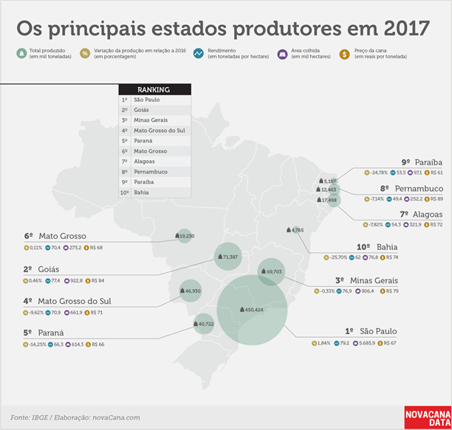

Preocupações com sustentabilidade:

Desperdício: Controle de custos, etc.

## **Problema / justificativa do projeto**

A produção de cana-de-açúcar vem crescendo e por conta de questões como gasto desnecessários de água na irrigação e pragas que assolam a colheita, a empresa Agro Cane está desenvolvendo um sistema que mede a temperatura e umidade da plantação onde será possível se informar sobre a nescessiade de irrigação e controle de pragas.

## **objetivo da solução**

Descrição da solução:

A Agro Cane tem como finalidade revolucionar a maneira em como as decisões são feitas nas áreas de plantio no campo, reunindo dados que indicam a necessidade de diversos tipos de cuidados de uma plantação, auxiliando o agricultor a possuir uma melhor visão da sua plantação, o que está acontecendo em seu cultivo, reagir aos efeitos das mudanças climáticas e principalmente elevar o nível de produção fazendo um uso mais racional da água, criando uma agricultura mais sustentável e flexível.

## **diagrama da solução**

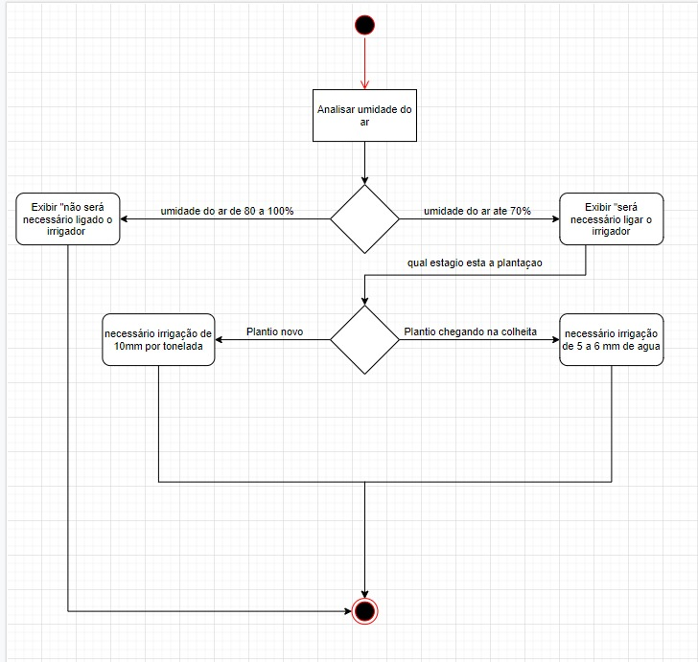

2 PLANEJAMENTO DO PROJETO

# PLANEJAMENTO DO PROJETO

## **Definição da Equipe do projeto**

Descrever a equipe e seus papéis no projeto, mencionar os papéis de acordo com a metodologia ágil adotada. Ex. Scrum Master, Product Owner, Time de Desenvolvimento, etc. Deixar claro quem fez o quê no projeto, um integrante pode ter mais de um papel no projeto.

## **PROCESSO E FERRAMENTA DE GESTÃO DE PROJETOS**

Nós usamos o Planner como ferramenta de Gestão, nos ajudou muito a organizar e priorizar nossas tarefas

* Prints da ferramenta de gestão de atividades utilizada.

## **PRODUCT BACKLOG e requisitos**

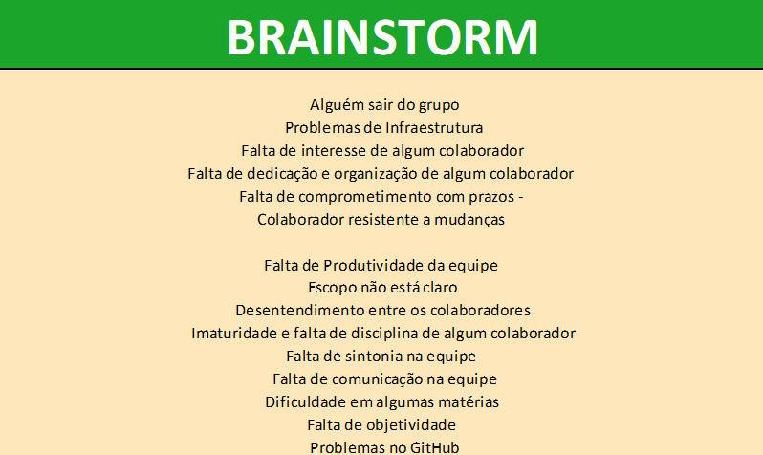

**PRODUCT BACKLOG e requisitos**

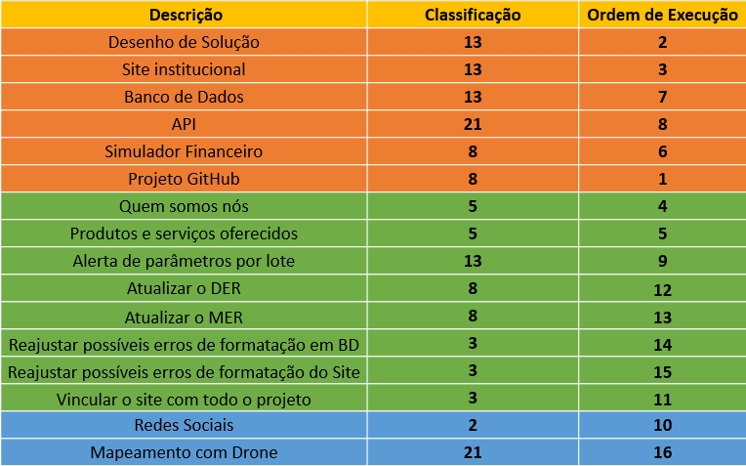

## **Sprints / sprint backlog**

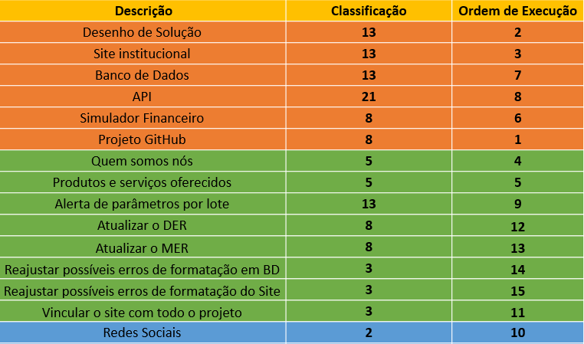

desenvolvimento do projeto

# desenvolvimento do projeto

## **Solução Técnica – Aquisição de dados Arduino/SIMULADOR**

Para a solução técnica do nosso projeto, utilizamos tanto um fluxograma quanto um diagrama de solução para os dados da arduíno.

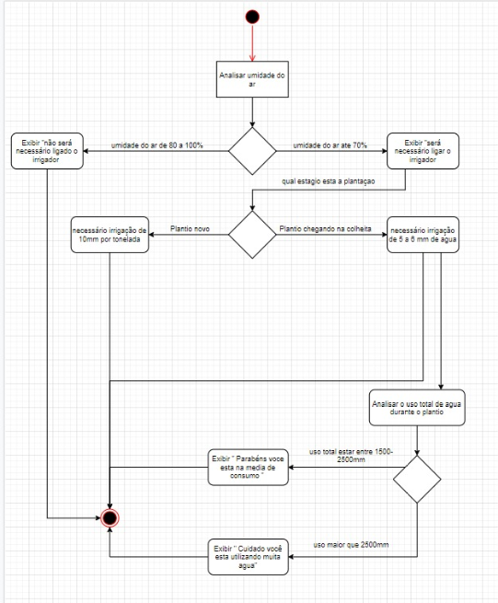

## **Solução Técnica - Aplicação**

Na aplicação do projeto, colocamos ele na nuvem para que através dos dados obtidos fossem atualizados e colocados no servidor

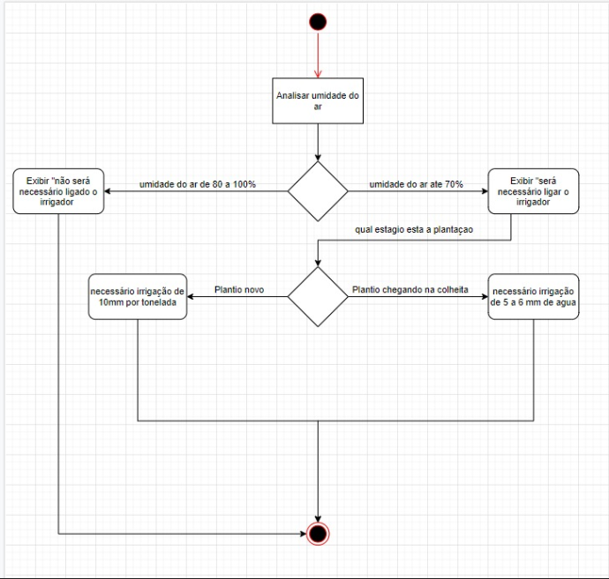

## **Banco de Dados**

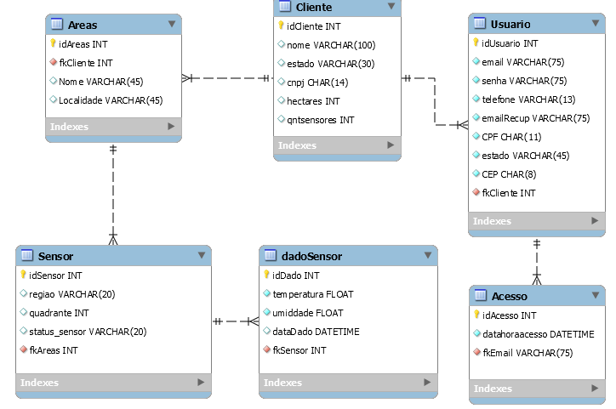

Nosso modelo lógico se baseou na nossa regra de negócio

## **Protótipo das telas, lógica e usabilidade**

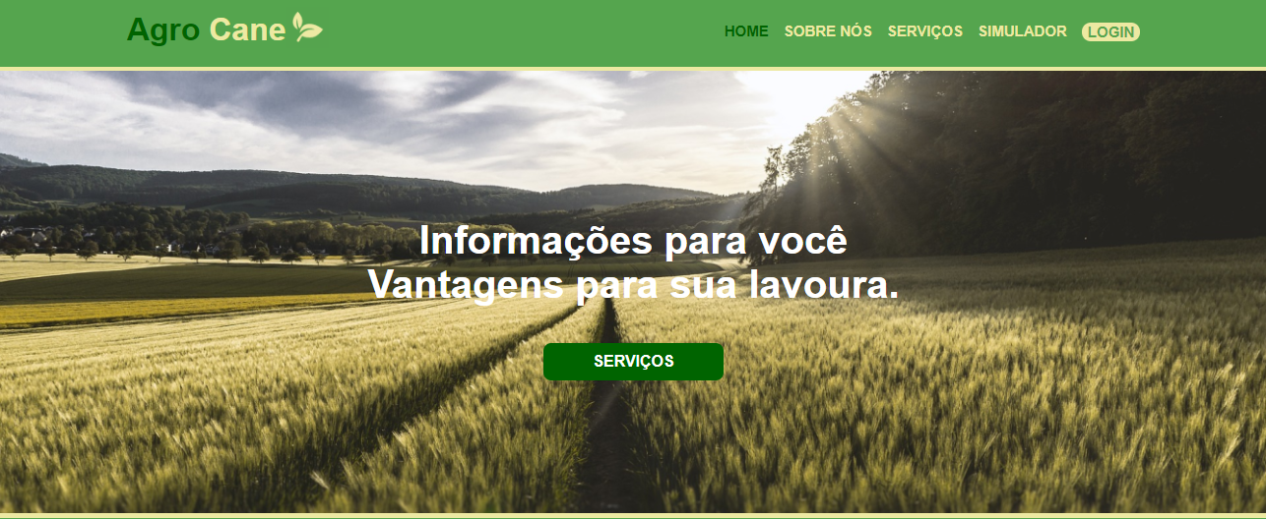

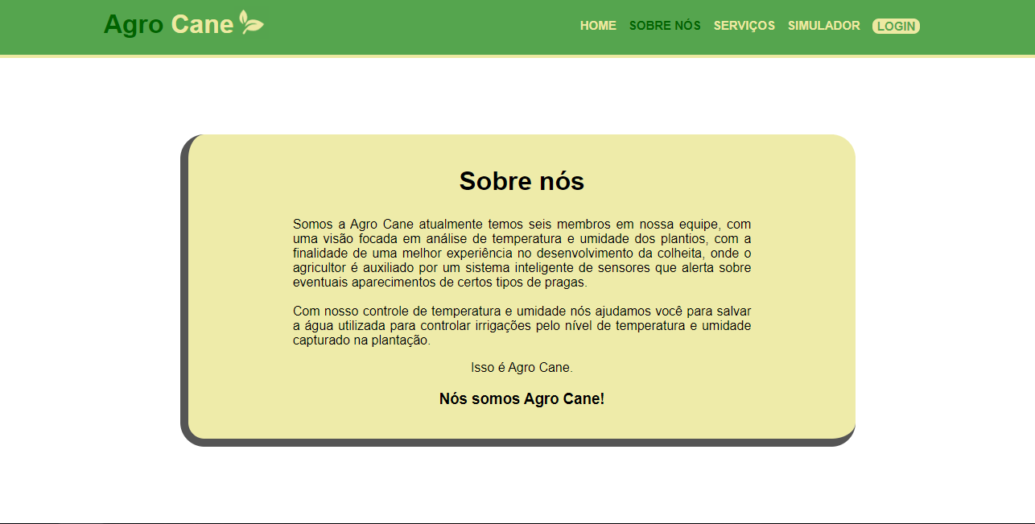

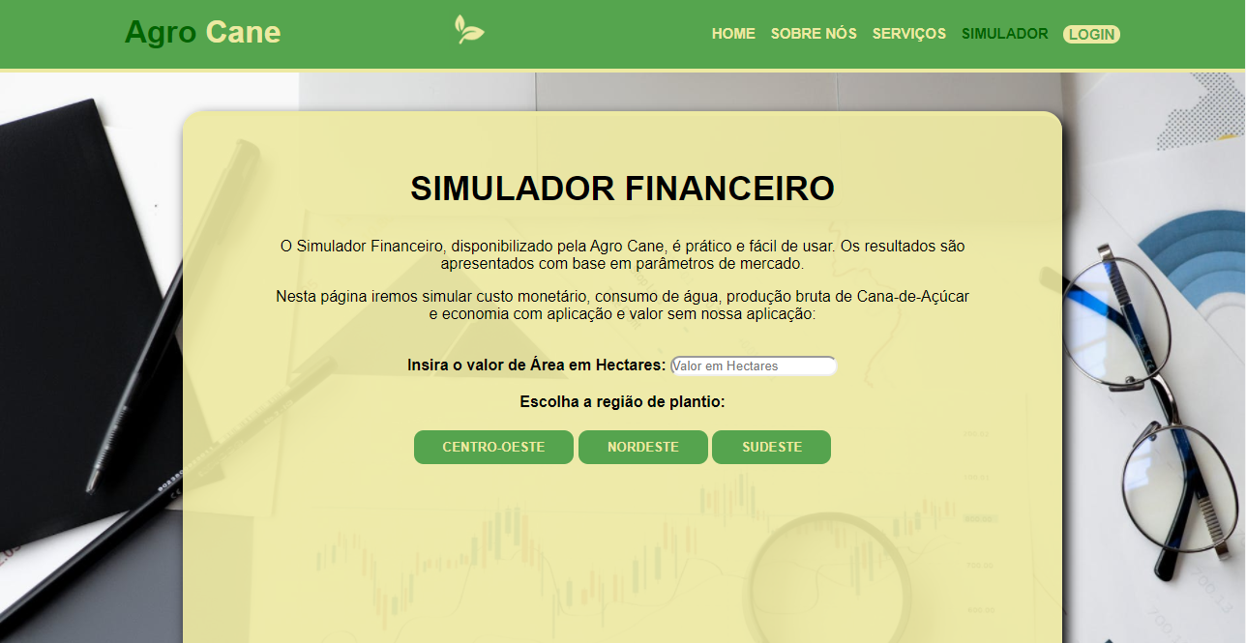

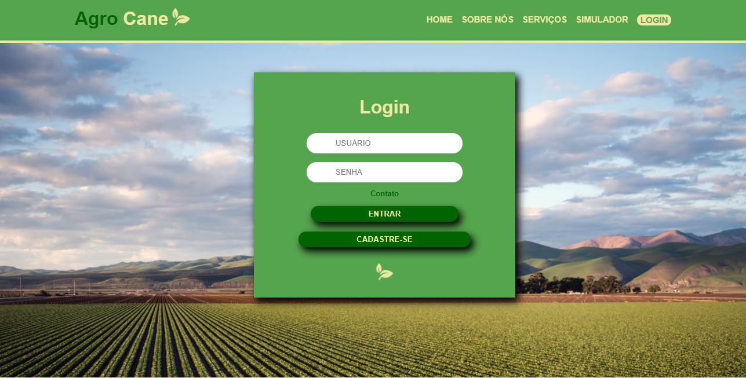

A usabilidade do site não é muito complexa, é bem simples na realidade, consistindo em cinco abas para mostrar ao cliente por onde ele está navegando.

## **MÉTRICAS**

Para as métricas de temperatura foram definidas as seguintes propriedades:

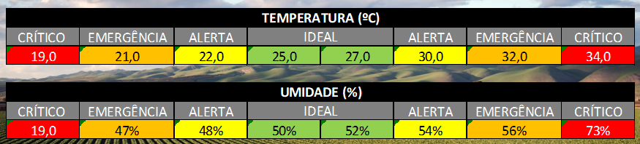

Na cor verde: 25,0 e 27,0 é temperatura ideal

Na cor amarela: 22,0 e 30,0 é temperatura em alerta

Na cor laranja: 21,0 e 32,0 é temperatura de emergência

Na cor vermelha: 19,0 e 34,0 é temperatura crítica

Para as métricas de umidade foram definidas as seguintes propriedades:

Na cor verde: 50% e 52% é temperatura ideal

Na cor amarela: 48% e 54% é temperatura em alerta

Na cor laranja: 47% e 56% é temperatura de emergência

Na cor vermelha: 19% e 76% é temperatura crítica

4 implantação do projeto

# implantação do projeto

## **Manual de Instalação da solução**

Caso haja alguma falha no produto, o processo para que seja feito a instalação de um novo produto é simples, porém com cautela para que não defeito na hora de instalar. Tendo em vista que é necessário trocar o sensor caso apresente defeito e tomar cuidado onde é instalado para que não molhe e nem fique danificado.

## **Processo de Atendimento e Suporte / FERRAMENTA**

Como ferramenta de suporte, escolhemos o Pipefy, que além de ser prática e todos os colaboradores do grupo saberem utiliza-lá, dentre outras ferramentas ela foi a escolhida.

# CONCLUSÕES

## **resultados**

Os comprimentos dos requisitos foram realizados com êxito por todos os colaboradores do grupo, fazendo com que a performance e a usabilidade do projeto ficassem de acordo com o esperado.

## **Processo de aprendizado com o projeto**

Conforme o projeto foi se desenvolvendo, todos os colaboradores do grupo foram aprendendo em conjunto e opinando sobre como cada etapa foi fundamental para o grupo.

## **Considerações finais sobre A evolução da solução**

Todos os colaboradores ficaram contentes com os resultados da evolução que o projeto teve ao longo do tempo, pois, saindo de uma prototipação para um site totalmente funcional.

ReferÊncias

AHMAD, C. S. et al. Mechanical properties of soft tissue femoral fixation devices for anterior cruciate ligament reconstruction. **Am J Sports Med,** v. 32, n. 3, p. 635-40, Apr-May 2004. ISSN 0363-5465 (Print). Disponível em: < <http://www.ncbi.nlm.nih.gov/entrez/query.fcgi?cmd=Retrieve&db=PubMed&dopt=Citation&list_uids=15090378> >.

DONAHUE, T. et al. Comparison of viscoelastic, structural, and material properties of double-looped anterior cruciate ligament grafts made from bovine digital extensor and human hamstring tendons. **Journal of biomechanical engineering,** v. 123, p. 162, 2001.

ENDO, V. T. et al. **Investigação de Métodos de Fixação de Ligamentos e Tendões em Ensaios de Tração Uniaxial**. Primeiro Encontro de Engenharia Biomecânica (ENEBI). Petrópolis UFSC**:** 2 p. 2007.

GOODSHIP, A.; BIRCH, H. Cross sectional area measurement of tendon and ligament in vitro: a simple, rapid, non-destructive technique. **Journal of biomechanics,** v. 38, n. 3, p. 605-608, 2005.

NOYES, F. et al. **Biomechanical analysis of human ligament grafts used in knee-ligament repairs and reconstructions**: JBJS. 66**:** 344-352 p. 1984.

NOYES, F. R. et al. Intra-articular cruciate reconstruction. I: Perspectives on graft strength, vascularization, and immediate motion after replacement. **Clin Orthop Relat Res**, n. 172, p. 71-7, Jan-Feb 1983. ISSN 0009-921X (Print). Disponível em: < <http://www.ncbi.nlm.nih.gov/entrez/query.fcgi?cmd=Retrieve&db=PubMed&dopt=Citation&list_uids=6337002> >.